PRD-VER-COD

Construcción y Evolución del Software

Proceso de Mantenimiento Unificado

Josué Merino Calderón & Nicolás Suquillo

Versión 1.0.0

Contenido
1 Introducción y Alcance 3
1.1. Introducción 3
2 Objetivos 3
2.1 Objetivo General 3
2.2 Objetivos Específicos 3
3 Descripción del Proceso 3
3.1 Diagrama de Proceso 3
3.2 Descripción de Actividades 4
4 Glosario de Términos y Abreviaturas 10
5 Conclusiones 11

1 Introducción y Alcance

1.1. Introducción
En el contexto de una empresa de desarrollo de software que presta servicios a terceros, la etapa de mantenimiento no puede limitarse a la simple corrección de errores; debe constituirse como un sistema integral que garantice la operatividad, evolución y calidad del producto entregado. El presente trabajo detalla el diseño de un Proceso de Mantenimiento Único, estructurado para gestionar de manera eficiente tanto las incidencias críticas como las solicitudes de mejora y adaptación.
A diferencia de los enfoques tradicionales fragmentados, esta propuesta unifica los flujos de trabajo de Mantenimiento Correctivo, Perfectivo, Preventivo y Adaptativo bajo un mismo esquema de gestión. Este enfoque permite estandarizar la atención desde la recepción del ticket en el Service Desk, pasando por el análisis técnico y el desarrollo, hasta el aseguramiento de calidad (QA) y el despliegue final por parte de DevOps.
Para la representación de este modelo, se ha elaborado un Diagrama de Proceso (BPMN/Flujo) y su respectiva Caracterización, herramientas que permiten visualizar claramente la trazabilidad de cada solicitud. Se pone especial énfasis en la segregación de funciones, definiendo responsables claros para cada etapa, y en la incorporación de mecanismos de control críticos como la validación de SLAs, las pruebas de QA obligatorias y los protocolos de contingencia (Rollback) para asegurar la estabilidad en entornos productivos.

2 Objetivos

2.1 Objetivo General
Diseñar y caracterizar un Proceso de Mantenimiento de Software Unificado para una empresa proveedora de servicios tecnológicos, que permita la gestión eficiente de correcciones, mejoras y adaptaciones, garantizando el cumplimiento de niveles de servicio (SLA) y la calidad del producto final.

2.2 Objetivos Específicos
- Estandarizar el flujo de atención de solicitudes mediante un diagrama de proceso que integre las áreas de Cliente, Service Desk, Análisis, Planificación, Desarrollo, QA y DevOps.
- Caracterizar detalladamente las 29 actividades del proceso, identificando para cada una los responsables, documentos de entrada, transformaciones y productos de salida.
- Diferenciar las estrategias de despliegue, estableciendo rutas críticas para la atención inmediata de errores (Hotfix) y rutas planificadas para mejoras evolutivas (Release programado).
- Incorporar puntos de control de calidad y seguridad, definiendo compuertas de aprobación por parte de QA y procedimientos de recuperación (Rollback) ante fallos en producción.

3 Descripción del Proceso

3.1 Diagrama de Proceso

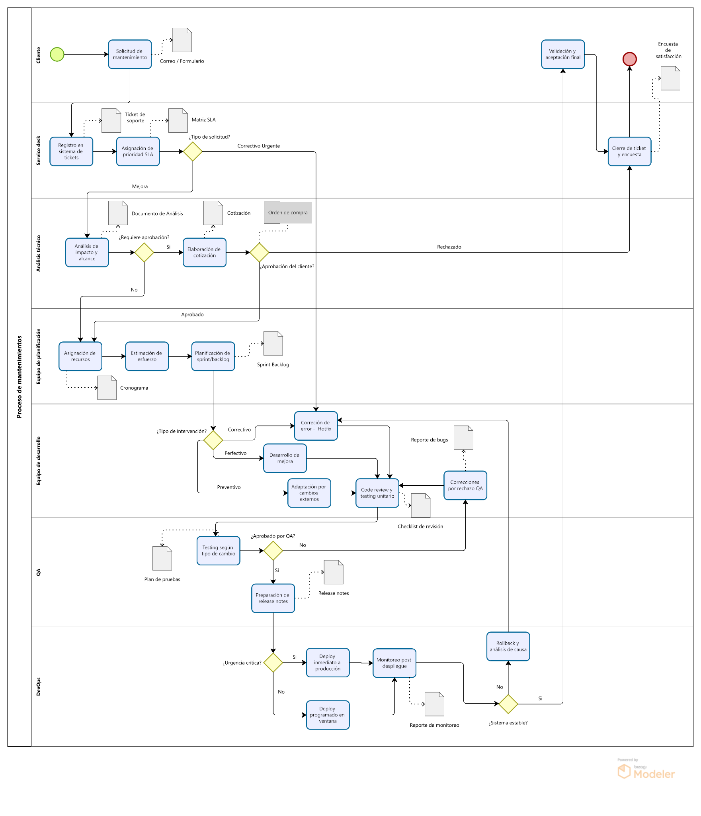

Figura 1. Diagrama de Proceso Unificado

3.2 Descripción de Actividades

# | Actividad | Descripción | Responsable | Datos de Ingreso | Transformación | Datos de Salida | Documentos
1 | Solicitud de mantenimiento | El cliente detecta una necesidad y la comunica. | Cliente | Necesidad de negocio o error. | Redacción de la solicitud. | Solicitud enviada. | Correo / Formulario.
2 | Registro en sistema de tickets | Ingreso formal de la solicitud en la plataforma. | Service Desk | Solicitud del cliente. | Digitación y alta en sistema. | Ticket creado. | Ticket de soporte.
3 | Asignación de prioridad SLA | Clasificación de urgencia según contrato. | Service Desk | Ticket creado. | Evaluación de severidad. | Prioridad asignada. | Matriz SLA.
4 | Tipo de solicitud? | Decisión para enrutar el ticket (Incidente vs Requerimiento). | Service Desk | Ticket priorizado. | Análisis de categoría. | Ruta definida. | N/A
5 | Análisis de impacto y alcance | Evaluación técnica de la solicitud. | Análisis Técnico | Solicitud de mejora. | Estudio de dependencias. | Informe técnico. | Documento de Análisis.
6 | ¿Requiere aprobación? | Decisión sobre costos adicionales. | Análisis Técnico | Informe técnico. | Evaluación de costos. | Decisión (Sí/No). | N/A
7 | Elaboración de cotización | Cálculo comercial del desarrollo. | Análisis Técnico | Datos de esfuerzo. | Cálculo monetario. | Propuesta económica. | Cotización.
8 | Aprobación del cliente | Autorización del presupuesto. | Análisis Técnico | Propuesta económica. | Gestión de firma. | Estado aprobado/rechazado. | Orden de Compra.
9 | Asignación de recursos | Designación del personal técnico. | Equipo de Planificación | Requerimiento aprobado. | Revisión de disponibilidad. | Desarrollador asignado. | Cronograma.
10 | Estimación de esfuerzo | Cálculo de horas o puntos necesarios. | Equipo de Planificación | Tarea asignada. | Estimación técnica. | Valor de esfuerzo. | N/A
11 | Planificación en sprint/backlog | Organización de la tarea en el tiempo. | Equipo de Planificación | Estimación de esfuerzo. | Inclusión en calendario. | Tarea programada. | Sprint Backlog.
12 | Tipo de intervención? | Decisión de estrategia técnica. | Equipo de Desarrollo | Tarea programada. | Clasificación técnica. | Estrategia de código. | N/A
13 | Corrección de error - Hotfix | Reparación urgente de código. | Equipo de Desarrollo | Incidente crítico. | Debugging y corrección. | Código corregido (Hotfix). | N/A
14 | Desarrollo de mejora | Programación de nueva funcionalidad. | Equipo de Desarrollo | Requerimiento funcional. | Codificación. | Código nuevo. | N/A
15 | Adaptación por cambios externos | Ajuste técnico por entorno. | Equipo de Desarrollo | Cambio de entorno. | Refactorización. | Código adaptado. | N/A
16 | Correcciones por rechazo QA | Retrabajo por errores encontrados en pruebas. | Equipo de Desarrollo | Reporte de error (Bug). | Corrección del defecto. | Código corregido (v2). | Reporte de Bugs.
17 | Code review y testing unitario | Revisión de calidad de código. | Equipo de Desarrollo | Código terminado. | Revisión de pares y tests. | Código validado. | Checklist de revisión.
18 | Testing según tipo de cambio | Pruebas funcionales del sistema. | QA | Código validado. | Ejecución de pruebas. | Resultados de pruebas. | Plan de Pruebas.
19 | ¿Aprobado QA? | Decisión de calidad (Pasa/No Pasa). | QA | Resultados de pruebas. | Evaluación de criterios. | Veredicto. | N/A
20 | Preparación de release notes | Documentación de la versión. | QA | Versión aprobada. | Redacción de cambios. | Documento de versión. | Release Notes.
21 | ¿Urgencia crítica? | Decisión de estrategia de despliegue. | DevOps | Release Notes. | Evaluación de impacto. | Tipo de deploy. | N/A
22 | Deploy inmediato a producción | Puesta en marcha de emergencia. | DevOps | Hotfix aprobado. | Ejecución pipeline urgente. | Sistema actualizado. | N/A
23 | Deploy programado en ventana | Puesta en marcha planificada. | DevOps | Release aprobado. | Ejecución pipeline programado. | Sistema actualizado. | N/A
24 | Monitoreo post-despliegue | Vigilancia del sistema en vivo. | DevOps | Sistema en producción. | Análisis de métricas. | Estado de salud. | Reporte de monitoreo.
25 | ¿Sistema estable? | Decisión de éxito del despliegue. | DevOps | Métricas del sistema. | Evaluación de estabilidad. | Decisión (Sí/No). | N/A
26 | Rollback y análisis de causa | Reversión por fallo crítico. | DevOps | Alerta de fallo. | Restauración de respaldo. | Sistema anterior restaurado. | N/A
27 | Validación y aceptación final | Conformidad del usuario. | Cliente | Notificación de solución. | Pruebas de usuario. | Aceptación. | N/A
28 | Cierre de ticket y encuesta | Finalización administrativa. | Service Desk | Aceptación del cliente. | Cierre de caso. | Ticket cerrado. | Encuesta satisfacción.

4 Glosario de Términos y Abreviaturas

- QA (Quality Assurance): Aseguramiento de Calidad. Conjunto de actividades planificadas para garantizar que el software cumpla con los requisitos de calidad antes de su entrega.
- SLA (Service Level Agreement): Acuerdo de Nivel de Servicio. Contrato entre el proveedor y el cliente que define, entre otros aspectos, los tiempos máximos de respuesta y solución para las solicitudes.
- RCA (Root Cause Analysis): Análisis de Causa Raíz. Proceso utilizado tras un fallo crítico (o durante un Rollback) para identificar el origen fundamental del problema y evitar su recurrencia.
- UAT (User Acceptance Testing): Pruebas de Aceptación de Usuario. Fase final donde el cliente valida que la solución funciona según sus necesidades antes del cierre del ticket.
- Backlog: Lista ordenada y priorizada de todos los requerimientos, mejoras y correcciones pendientes de realizar en el software.
- Code Review: Práctica de aseguramiento de calidad donde el código escrito por un desarrollador es revisado por otro compañero para detectar errores lógicos o vulnerabilidades antes de pasar a QA.
- Deploy (Despliegue): Proceso de trasladar el código aprobado desde los entornos de desarrollo o pruebas hacia el entorno de producción (donde lo usan los usuarios reales).
- DevOps: Metodología que integra a los equipos de desarrollo de software (Dev) y operaciones (Ops) para acortar el ciclo de vida del desarrollo y entregar software de alta calidad de forma continua.
- Hotfix: Corrección urgente aplicada directamente sobre la versión de producción para solucionar un error crítico que no puede esperar al ciclo normal de desarrollo.
- Release Notes (Notas de la Versión): Documento técnico que acompaña a una actualización de software, detallando las nuevas funciones, mejoras y correcciones de errores que incluye dicha versión.
- Rollback: Procedimiento de reversión que consiste en volver a una versión anterior y estable del software cuando un nuevo despliegue presenta fallos críticos en producción.
- Service Desk: Mesa de ayuda. Punto único de contacto entre los usuarios (Cliente) y el equipo técnico, responsable de gestionar los tickets y la comunicación.
- Sprint: En metodologías ágiles, es un periodo de tiempo fijo (generalmente de 2 a 4 semanas) durante el cual el equipo trabaja para completar una cantidad específica de trabajo del Backlog.
- Ticket: Registro digital único dentro del sistema de gestión que contiene toda la información, trazabilidad y estado de una solicitud de mantenimiento.
- Ventana de Mantenimiento: Periodo de tiempo acordado (usualmente en horarios de bajo tráfico) para realizar despliegues o actualizaciones sin afectar negativamente la operación del cliente.

5 Conclusiones

- Se logró diseñar un Proceso de Mantenimiento Único que integra exitosamente las distintas naturalezas del mantenimiento (correctivo, perfectivo y adaptativo). Esto demuestra que es posible gestionar tanto las urgencias críticas como la evolución planificada bajo un mismo marco de gobierno, garantizando el cumplimiento de los Acuerdos de Nivel de Servicio (SLA) sin sacrificar la calidad técnica.
- A través del diagrama de flujo, se validó la importancia de la segregación de funciones. La interacción estructurada entre el Service Desk, Desarrollo, QA y DevOps elimina los "silos" de información y las zonas grises de responsabilidad, asegurando que cada ticket tenga un propietario claro desde su registro hasta su cierre administrativo.
- La caracterización detallada de las 29 actividades del proceso proporciona una hoja de ruta clara para la operación diaria. Al definir explícitamente las entradas (inputs), transformaciones y salidas (outputs) de cada fase, se dota a la organización de un mecanismo de auditoría y control que facilita la detección de cuellos de botella y asegura la generación de documentación técnica esencial (como Release Notes y Logs).
- El diseño del proceso permite distinguir eficazmente entre el flujo de emergencia (Hotfix) y el flujo evolutivo planificado. Se concluye que contar con una "vía rápida" para incidentes críticos es vital para la continuidad del negocio, mientras que el flujo estándar permite una planificación de recursos más eficiente para las mejoras, evitando la saturación del equipo técnico.
- La inclusión de compuertas de decisión obligatorias (aprobación de QA) y mecanismos de contingencia (Rollback) en la etapa de despliegue resulta fundamental para mitigar riesgos. El proceso diseñado no solo busca entregar código funcional, sino que prioriza la estabilidad del entorno productivo, asegurando que cualquier fallo en el despliegue pueda ser revertido de manera inmediata y analizado posteriormente.

